（职检）20220139-艾欧史密斯（中国）水系统公司职业卫生检测报告网上公示信息表
职业卫生检测报告网上公示信息表
检测报告编号 | 20220139
用人单位名称 | 艾欧史密斯（中国）水系统有限公司
用人单位地址 | 南京经济技术开发区恒谊路21号
用人单位联系人 | 谭鹏
现场调查技术人员 | 张晓玲、张晶晶
现场调查日期 | 2022.4.30
现场采样检测技术人员 | 张晶晶、张晓玲、赵亮亮、张力、王欢
现场采样检测日期 | 2022.5.23-25、7.20
用人单位陪同人 | 胡跃宁
现场影像记录
现场调查 | 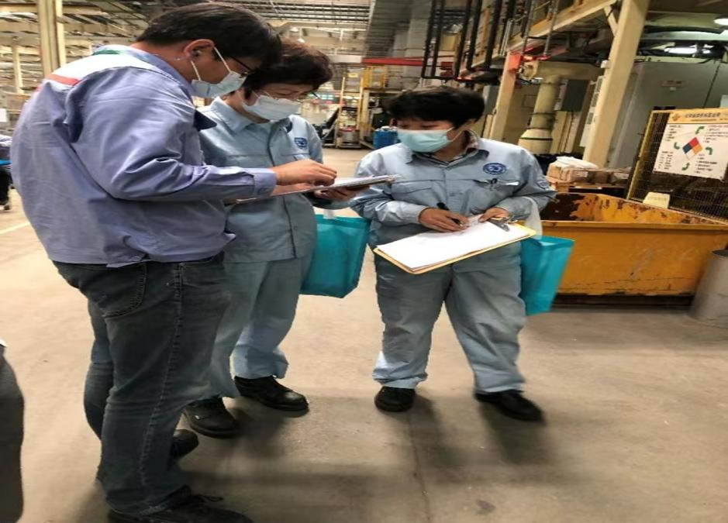
现场采样 | 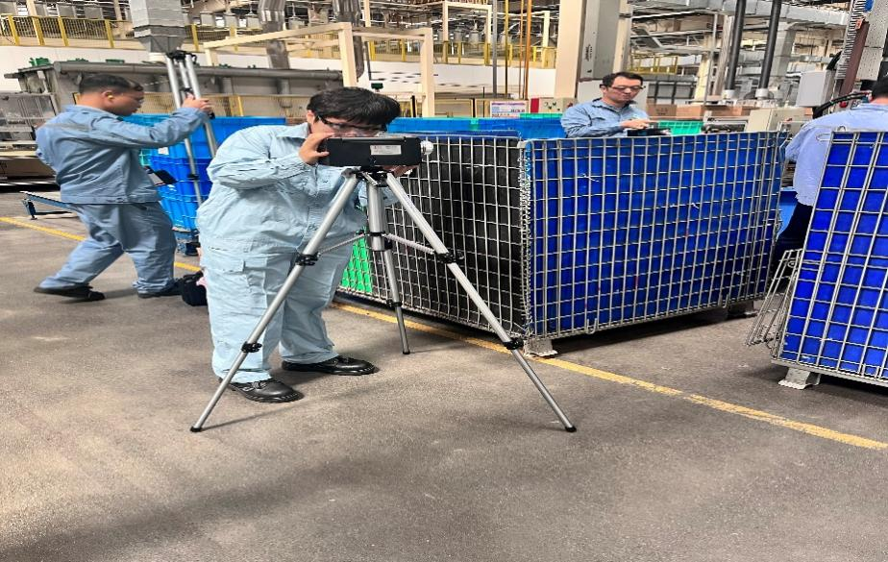
现场检测 | 